**计算机网络作业**

71118415 叶宏庭

题目：

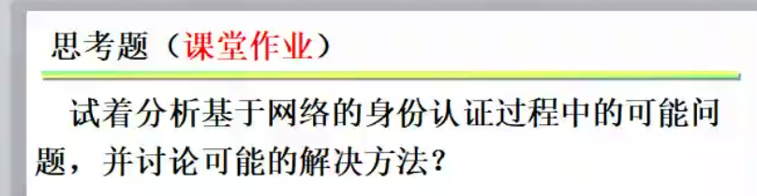

解答：

1. 身份鉴别中存在冒充或假冒的问题； 解决方法：基于摘录的两次握手；
2. 合法用户对于所作的操作进行否认； 解决方法：可信认证中心，第三方参与；